Oferta tehnică “Mobilier’’
Lot | Preț estimativ | Denumireabunurilor/  serviciilorsolicitate | Specificareatehnicădeplinăsolicitată, Standarde de referinţă | U/M | Cantitatea | Schiţe/foto
LOTUL I (Mobilier livrare or. Căușeni)
1.1 | 36000 | Masă  cu tumbă | Dimensiuni: 1400*700*760mm  Carcasa Pal 28mm  de înaltă calitate echivalent Egger  (culoarea va fi aleasa la solicitare),  in spate Pal 18 mm  (culoarea va fi aleasa la solicitare), Fasada Pal 18 mm  de înaltă calitate echivalent Egger  (culoarea va fi aleasa la solicitare),  Carcasa ABS-32x2mm  Fasada- ABS 22x2  Minerecromate echivalent reling .  Mecanism sertare: cu inchidere lentă.  Balama cu închidere lentă.  Mecanism tastatura.  Suport bloc sistem | Buc. | 6 | 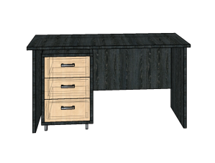  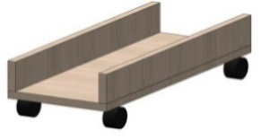  Schița 1
1.2 | 8000 | Masă  cu tumbă | Dimensiuni: 1800*750*760*1600mm  Carcasa Pal 28mm  de înaltă calitate echivalent Egger  (culoarea va fi aleasa la solicitare),  in spate Pal 18 mm  (culoarea va fi aleasa la solicitare), Fasada Pal 18 mm  de înaltă calitate echivalent Egger  (culoarea va fi aleasa la solicitare),  Carcasa ABS-32x2mm  Fasada- ABS 22x2  Minerecromate echivalent reling.  Mecanism sertare: cu inchidere lentă.  Balama cu închidere lentă.  Mecanism tastatura.  Suport bloc sistem  Tumbă-anexă din partea stînga | Buc. | 1 | 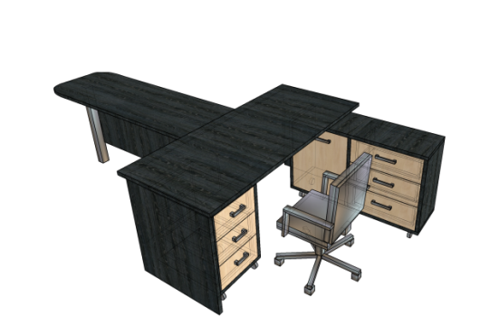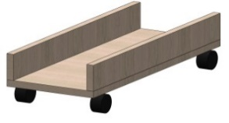  Schița 2
1.3 | 11000 | Dulap TV | Dimensiuni:2200*3700*550mm  Carcasa Pal 28mm  de înaltă calitate echivalent Egger  (culoarea va fi aleasa la solicitare),  Fasada Pal 18 mm  de înaltă calitate echivalent Egger  (culoarea va fi aleasa la solicitare),  Carcasa ABS-32x2mm  Fasada- ABS 22x2  Balama cu închidere lentă.  Minerecromate echivalent reling.  SticlaLacomat White  Balama pentru Sticla cu închidere lentă.  Picioare crom 100mm..  Accesorii pentru rafturi:  montaj Rafix  Dulapul din partea dreapta fără rafturi, fără sticlă cu ușă dublă | Buc. | 1 | 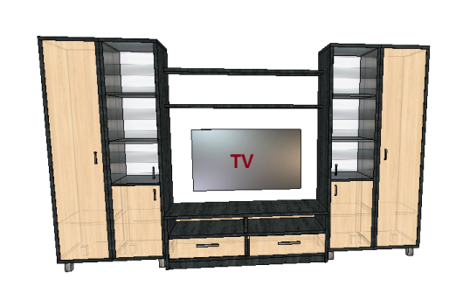  Schița 3
1.4 | 6000 | Masă pentru cafea | Dimensiuni: 450*800*500mm  Carcasa Pal 28mm  de înaltă calitate echivalent Egger  (culoarea va fi aleasa la solicitare),  Carcasa ABS-32x2mm | Buc. | 2 | 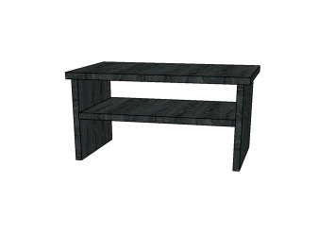Schița 4
1.5 | 6000 | Dulap cu oglindă suspendat | Dimensiuni: 900*700*200 mm  Fațada și carcasaPAL de culoare albă18mm,  Minere cromate echivalen treling.  Accesorii pentru rafturi:  montaj echivalent Rafix,  Fără iluminare | Buc. | 2 | 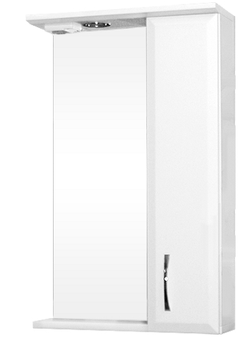  Schița 5
1.6 | 10000 | Masă pentru ședințe | Dimensiuni:2800*1000*760mm  Carcasa Pal 28mm  de înaltă calitate echivalent Egger  (culoarea va fi aleasa la solicitare),  Carcasa ABS-32x2mm  Conctrsucția mesei de ședința va fi efectuată duă modelul SCHIȚEI 7 | Buc. | 1 | 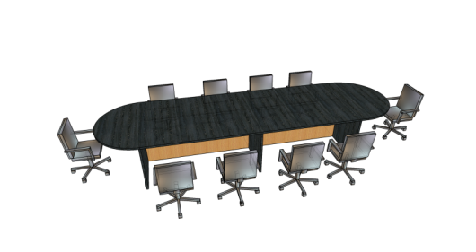  Schița 7
1.7 | 3500 | Tumbă pentru cafea | Dimensiuni: 900*800*500mm  Carcasa Pal 28mm  de înaltă calitate echivalent Egger  (culoarea va fi aleasa la solicitare),  in spate Pal 18 mm  (culoarea va fi aleasa la solicitare), Fasada Pal 18 mm  de înaltă calitate echivalent Egger  (culoarea va fi aleasa la solicitare),  Carcasa ABS-32x2mm  Fasada- ABS 22x2  Minerecromateechivalentreling.  Mecanismsertare: cu inchiderelentă.Rotilacauciucrotativa cu frina.  Balama cu închiderelentă. | Buc. | 1 | 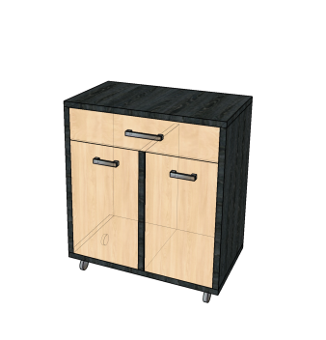  Schița 8
1.8 | 3000 | Masă | Dimensiuni: 1500*900*760 mm  desfăcută: 1800 *900*760  Blat 38 mm  de înaltă calitate echivalent Egger  (culoarea va fi aleasa la solicitare), tava metal 40*40*2, vopsea negru mat. | Buc. | 1 | 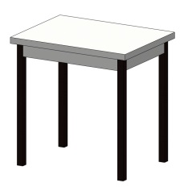  Schița 9
1.9 | 27000 | Dulap standard | Dimensiuni: 2100*1000*520mm  Carcasa Pal 28mm  de înaltă calitate echivalent Egger  (culoarea va fi aleasa la solicitare),  Fasada Pal 18 mm  de înaltă calitateechivalent Egger  (culoarea va fi aleasa la solicitare),  Carcasa ABS-32x2mm  Fasada- ABS 22x2  Balama cu închiderelentă.  Minerecromateechivalentreling.  Picioare crom 100mm.  Accesorii pentru rafturi:  montaj echivalent Rafix  Bară din interior | Buc. | 6 | 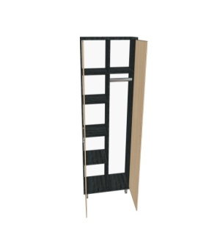  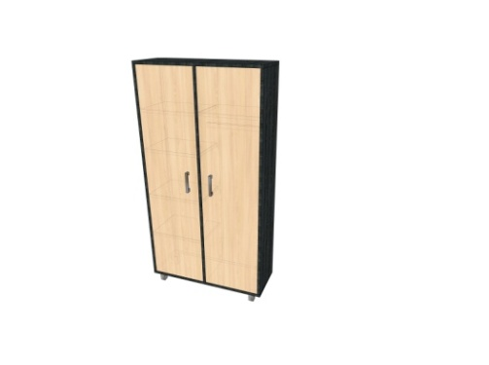  Schița 10
1.10 | 9000 | Masă  cu tumbă | Dimensiuni:1500*1800*760mm  Carcasa Pal 28mm  de înaltă calitate echivalent Egger  (culoarea va fi aleasa la solicitare),  in spate Pal 18 mm  (culoarea va fi aleasa la solicitare), Fasada Pal 18 mm  de înaltă calitate echivalent Egger  (culoarea va fi aleasa la solicitare),  Carcasa ABS-32x2mm  Fasada- ABS 22x2  Minere cromate echivalent reling .  Mecanism sertare: cu inchiderelentă.  Balama cu închiderelentă.  Mecanismtastatura 2 buc..  Suport bloc system 2 buc. | Buc. | 1 | 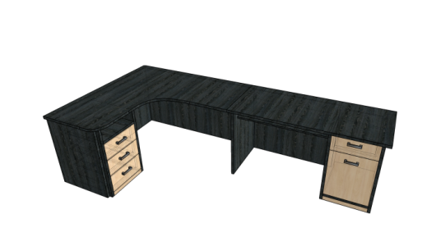  Schița 11
1.11 | 3500 | Masă  cu tumbă | Dimensiuni: 1300*450*760mm  Carcasa Pal 28mm  de înaltă calitate echivalent Egger  (culoarea va fi aleasa la solicitare),  in spate Pal 18 mm  (culoarea va fi aleasa la solicitare), Fasada Pal 18 mm  de înaltă calitate echivalent Egger  (culoarea va fi aleasa la solicitare),  Carcasa ABS-32x2mm  Fasada- ABS 22x2  Minerecromateechivalentreling.  Mecanismsertare: cu inchiderelentă.  Balama cu închiderelentă. | Buc. | 1 | 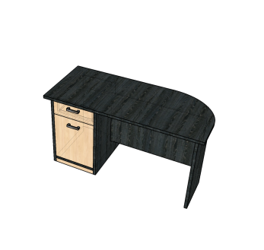  Schița 12
1.12 | 3500 | Dulap suspendat pentru telefoane | Dimensiuni: 900*300*300mm  Carcasa Pal 28mm  de înaltă calitateechivalent Egger  (culoarea va fi aleasa la solicitare),  Fasada Pal 18 mm  de înaltă calitate echivalent Egger  (culoarea va fi aleasa la solicitare),  Carcasa ABS-32x2mm  Fasada- ABS 22x2  Balama cu închiderelentă.  Minerecromateechivalentreling.  12 lacăți la uși  Accesorii pentru rafturi:  montaj echivalent Rafix | Buc. | 1 | 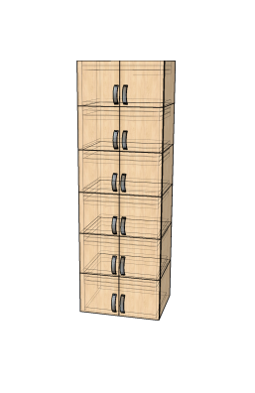  Schița 13
1.13 | 26 000 | Bucătărie | Dimensiuni Bucatarie: 2800x1500x1050mm  Mobilă de bucătarie(corpusul) este realizată din PAL Egger de 18 mm căntuit cu ABS 0,5mm;  Fasadele căntuit cu ABS 2 mm; Blatul de calitate echivalent Egger 38 mm cu plintă în culoare.  Picioarele reglabile de 100 mm din metal forma pătrată, iar mînerele echivalent reling. Glisierile cu extensie totală și amortizare echivalent Hettich.  Balamalele la uși cu amortizare echivalent Hettich sensis.  Fasadele dulapurilor de sus cu sisteme de deschidere în sus echivalent Kisebuhmer sau analogic.  Chiuveta din Inox grosime 0,8 mm cu uscător și o cuvă. | Buc. | 1 | 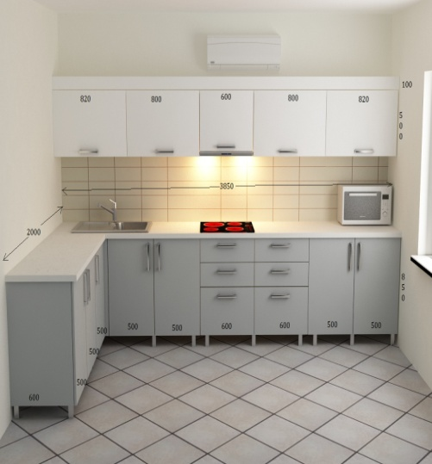  Schița 14
LOTUL II (Canapea livrare or. Căușeni)
2.1. | 10000 | Canapeaua | Canapea In set: 2 perneCadru: lemn  piele artificială  Dimensiuni  Inaltime:950 mm  Latime: 2300 mm  Adincime: 100 0 mm  Mecanism de transformare Euro-carte - mecanism de transformare a canapeleipentruutilizarea de zi cu zi. | Buc. | 1 | 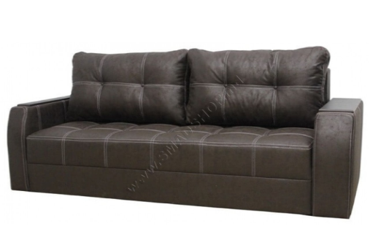  Schița 15
LOTUL III (Fotoliu livrare or. Căușeni)
3.1 | 25 000 | Fotoliu | Fotoliuextensibil 830mm x 850 mm (spațiu de dormit 600 mm x 1850 mm), h =780  Material: stofă/piele | Buc. | 5 | 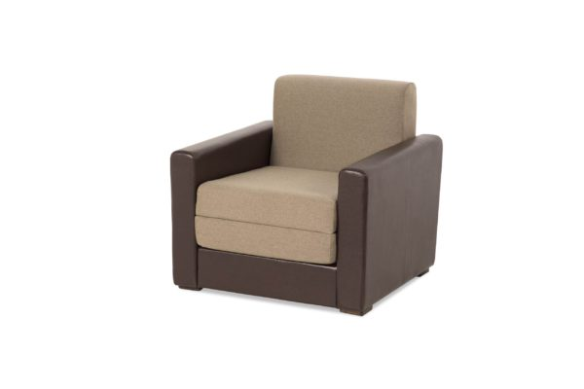  Schița 17
LOTUL IV (Scaun livrare mun. Căușeni)
4.1. | 4000 | Scaun - bucatarie | Caracteristici generale  Cadru: metal cromat  Tapițerie: piele artificial  Dimesiuni:  Lățime: 45 cm  Adîncime: 50 cm  Înălțime: 94 cm  Înălțime pînă la șezut: 47 cm  Înălțime spătar: 46 cm  Lățime șezut: 42 cm  Adîncime șezut: 44 cm | Buc. | 8 | 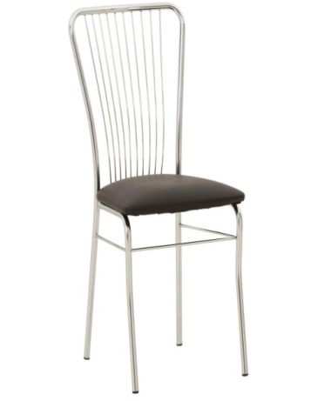  Schița 12
LOTUL V (Fotoliu livrare mun. Chișinău)
5.1. | 27 600 | Fotoliu managerial | Caracteristici generale  Tip - Fotoliu directorial  Material carcasa metal  Baza: metal cu inserții din plastic  Cotiere: din plastic  Reglare forța de respingere: da  Fixare spetează:da  Dimensiuni:  Lungime șezut: 50 cm  Lățime șezut: 54 cm  Lățimea spetează: 54 cm  Lățime bază: 67 cm  Lungime bază: 67 cm  Înălțime bază: 48/57 cm  Înălțimea fotoliu: 117/125 cm  Înălțimea cotiere: 23 cm | Buc. | 12 | 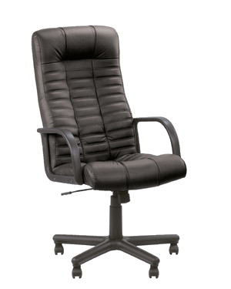  Schița11
Termen de execuție–pînăla data de 20.12.2019.
Garanție – 1 an.
Culorile se vor coordona cu benificiarul.
Ofertantul la crearea ofertei, va lua în considerare cheltuielile de livrare în or. Căușeni.

